泉州师范学院第41届田径运动会竞赛规程
一、时间：2023年11月8日-10日（星期三-星期五）。
二、地点：泉州主校区（校本部）第二田径场
三、参加单位与分组：
1．分组：
①学生：男、女甲组（非体育专业），男、女乙组（体育专业）；
②教工：男、女甲组（1989年1月1日后出生），男、女乙组(1979年1月1日-1988年12月31日之间出生），男、女丙组（1978年12月31日前出生）。
2．单位组成：学生甲组以各二级学院为单位、乙组以班级为单位组成代表队；教工组以各二级学院、图书馆、校部机关为单位组成代表队。
四、竞赛项目：．
1．学生男子甲组：100米、200米、400米、800米、1500米、5000米、10000米、110米栏、4×100米接力、4×400米接力、跳高、跳远、三级跳远、铅球（7.26千克）、实心球投远。
2．学生女子甲组：100米、200米、400米、800米、1500米、3000米、100米栏、4×100米接力、4×400米接力、跳高、跳远、三级跳远、铅球（4千克）、实心球投远。
3．学生男子乙组：100米、200米、400米、800米、1500米、5000米、10000米、110米栏、4×100米接力、跳高、跳远、三级跳远、铅球。
4．学生女子乙组：100米、200米、400米、800米、1500米、3000米、100米栏、4×100米接力、跳高、跳远、三级跳远、铅球。
5．教工男、女甲组：100米、800米、跳远、铅球（男5千克、女4千克）、实心球投远。
6．教工男、女乙组：100米、800米、跳远、铅球（男5千克、女4千克）、实心球投远。
7．教工男、女丙组：50米、铅球、（男5千克、女4千克）、实心球投准、足球射门、定点投篮。
8．教工乒乒球（男女单打）
9．团体项目：
（1）学生甲组30×100米迎面接力（女子15人在前、男子15人在后）
（2）教工12×50米迎面接力（其中女子不少于4人，并排在前面）、软式飞镖男女团体6人高分赛（其中女子不少于2人）。
五、参加办法：
1．学生运动员应是我校在籍全日制在校生（含研究生、留学生）、少数民族预科班学生。教工运动员应为在编教职员工、劳务派遣。
2．每个代表队可报领队1人，教练员2人。
3．学生组：男女甲组各代表队每项限报4人（男子10000米、5000米、女子3000米限报2人，并持有三甲以上医院体检证明），男女乙组每项限报3人。男女甲乙组每人限报2项，可兼报接力。
4．教工组：教工男女甲组、乙组、丙组请按规定时间报名（开赛前报名无效）。各单位、各项目报名人数不限，每人最多报3项，接力、飞镖各限报1队。
六、竞赛办法：
1．采用中国田径协会审定的最新田径竞赛规则 。
2．足球射门、实心球投准、定点投篮、软式飞镖男女团体6人高分赛、乒乓球规则另定。
七、决定名次与计分办法：
1．学生甲组各单项取前8名，按9、7、6、5、4、3、2、1计分，接力项目按名次所得分数×2，计入团体总分。学生乙组、教工组各单项取前6名，按7、5、4、3、2、1计分，团体项目按名次所得分数×2，计入团体总分。
2．某单项实际参赛人数，学生甲组不足8人，则减1录取名次，不足3人，则取消该项比赛。学生乙组不足6人，则减1录取名次，不足3人，则取消该项比赛。教工组不足6人，则减1录取名次，不足3人，则取消该项比赛。
3．如单项名次并列，则平均得分，例如，2人并列第二名，则无第三名，得分各为（第二名得分＋第三名得分）÷2，余类推。
4．打破校田径最高纪录者，另加10分，打破省高校田径最高纪录者加30分。
5．各代表队所有运动员得分总和，为团体总分，学生甲组和教工组均取前6名，学生乙组取前5名。如遇总分相同，则破纪录多者名次列前，如仍相同，则获第一名多者名次列前，余类推。
6．冒名顶替、弄虚作假者，取消该项名次和该队团体名次，并通报批评。
八、奖励办法：
1．团体奖：学生甲组前6名，学生乙组前5名，教工组前6名，发给团体奖。
2．单项奖：学生甲组前8名、学生乙组前6名，教工组前6名给予奖励。迎面接力只计入团体总分，不发个人奖。
3．破校田径最高纪录者奖励500元，破省高校田径最高纪录者奖励1000元。
4．体育道德风尚奖由组委会另定。
九、报名办法：
1．各单位从校园网下载“泉州师范学院第41届田径运动会报名表”，自制、擅改报名表无效。具体详见填表说明。
2．纸质报名表（单位负责领导签字、加盖公章）送到体育学院办公室（陈伟利体育馆205），电子报名表（须注明单位名称）发送到hhn @qztc.edu.cn。报名工作于2023年10月26日（星期四）截止，逾期作弃权论处，递交报名表后不得更改。
3．填表时如有疑问，咨询：22919539（8539）黄老师，或派人到体育学院办公室（陈伟利体育馆205）咨询。
十、其他：
未尽事宜由本届运动会组委会解释或另行通知。

泉州师范学院体育运动委员会
2023年10月16日

附件一

飞镖比赛竞赛规程

一、竞赛地点：
明德体育馆
二、竞赛项目：
软式飞镖男女团体高分赛（6人）
三、参赛办法
每单位报一队，运动员6人（其中女子不少于2人）。
四、竞赛办法
（一）比赛参考《中国飞镖竞赛最新规则》执行；
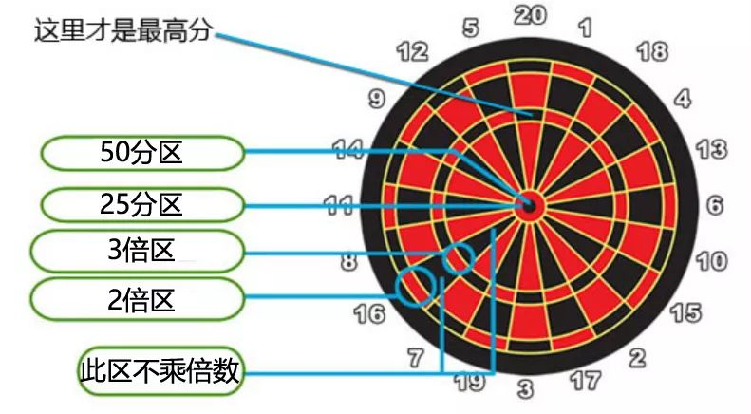
比赛使用国际标准电子飞镖靶，投掷距离为镖靶至地面垂直线至投掷线2.44米，高度为地面至镖靶正红心1.73米，镖盘计分方法如图示：
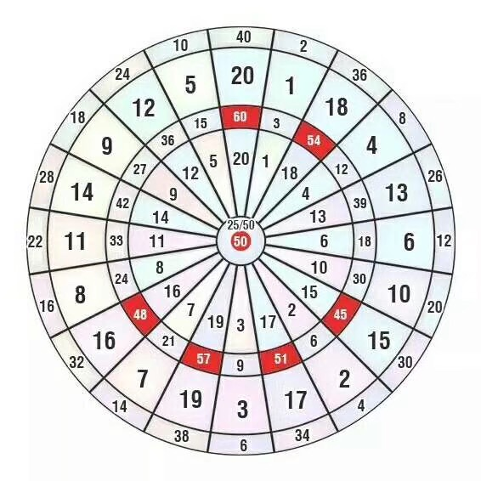
（二）比赛方法
男女混合团体高分赛：每队所有选手各投掷3镖共18镖，所有队员投掷总分累加计队伍总分成绩，总分从高至低进行排名取其名次；
（三）比赛规则
每位参赛选手各投掷1轮飞镖，每轮投掷3支飞镖共计18镖，计团体赛所有选手投掷分数的总分累加进行排名，如遇到总分相同情况，则每队选派一名选手进行一镖争红心谁离红心近者获胜；
（四）各代表队运动队严格按时检录，如果5分钟内未检录，取消该单项成绩；
（五）比赛采用赛前抽签决定每队参赛顺序；
（六）比赛前选手到指定区域练习，比赛时到规定赛道进行比赛，选手可使用自备飞镖（器材需符合中国飞镖竞赛相关规定）；
（七）对不服从裁判和工作人员安排以及有严重粗鲁行为而影响比赛进行则取消其比赛资格；
（八）组委会有权根据实际情况调整赛程安排。
七、录取名次及奖励
按竞赛规程总则执行
八、报名与报到
按竞赛规程总则执行
九、本规程解释权属主办单位，未尽事宜另行通知。

附件二：

2023年教职工乒乓球竞赛规程

一、 竞赛日期、地点：
1．日期：校运会期间
2．地点：陈伟利体育馆乒乓球室
二、 参加单位：各二级学院、图书馆、校部机关为单位组成代表队
三、 竞赛项目：
1．男子单打
2．女子单打
四、 参加办法：
1．各单位可报领队一名，教练一名；男、女队员各二名。
2．各单位的参赛队员必须是本单位在编教职员工、劳务派遣。
五、竞赛办法：
1．采用淘汰制。
2．单打均采用五局三胜制，每局采用11分。
六、录取名次及奖励办法：
男、女各取前6名，按7、5、4、3、2、1计入校运会总成绩。
七、报名时间：
各二级学院报名时必须填写报名表，并加盖二级学院公章，于10月26日（周五）前将报名表送交体育学院办公室（陈伟利馆205）。
八、竞赛规则采用最新国际乒联颁布的竞赛规则，以及补充条款。
九、比赛用球采用白色40﹢三星红双喜(塑料球)。
十、未尽事宜由组委会解释。

2023年教职工乒乓球竞赛报名表
学院（盖章）

领队： 教练员：
联系人： 电话：
男单队员 | 女单队员

